106學年度南投縣坪頂國小家庭教育實施成果
時間：107年6月1日
地點：爽文國中
活動主題：北中寮國中小四校策略聯盟藝文成果展及跳蚤市場
活動成效：
1. 鼓勵學生和家長參加活動，共襄盛舉。
2. 透過四校聯盟，拓展學生視野，增廣見聞。
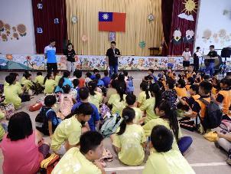 |  | 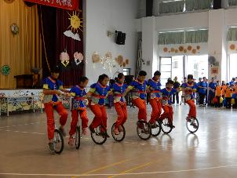
爽文國中主辦。 |  | 獨輪車表演。
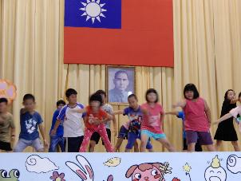 |  | 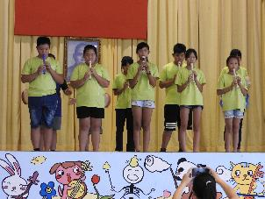
低年級熱情奔放。 | 高年級直笛吹奏。
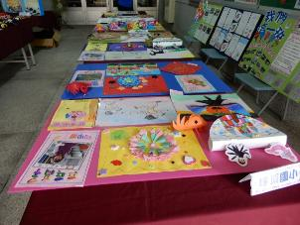 | 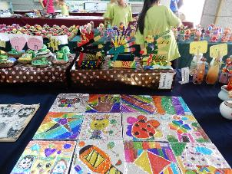
學生作品展 | 學生作品展
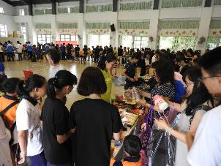 | 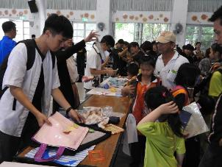
跳蚤市場 | 老師協助跳蚤市場攤位
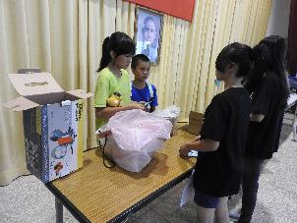 | 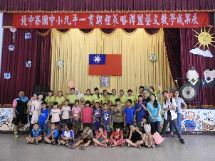
競標後戰利品 | 活動圓滿結束

